### Plattegrond indelen

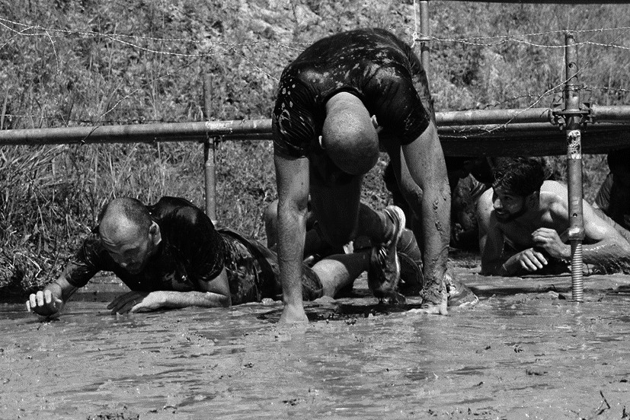

Durfsportcentrum Thrillzzz organiseert een mudrun. Een mudrun is een prestatieloop waarbij deelnemers via een parcours diverse hindernissen nemen. Ook lopen de deelnemers door het water en kruipen ze door de modder.

Je stagebegeleider Ton Brandsma heeft in een plattegrond het parcours

met de diverse hindernissen al aangegeven. Je krijgt de opdracht om de

plaats van verschillende faciliteiten, zoals mobiele toiletten en EHBO-posten, op de plattegrond aan te geven.

*Voor deze opdracht heb je het bestand vr_plattegrond_gl nodig.*

### Uitvoering

* Open het bestand en bekijk de plattegrond van de mudrun.
* De letters geven de plaats van een faciliteit aan.
* Bekijk op de volgende pagina alle faciliteiten die aanwezig moeten zijn.
* Bepaal de plaats van elke faciliteit volgens de aanwijzingen en de eisen.
* Noteer achter elke faciliteit een letter om de juiste plaats aan te geven

(het startvak is al gegeven).

### Let op

De faciliteiten EHBO-post, mobiel toilet en verzorgingspost met alleen water komen meerdere keren voor. Noteer dan meerdere letters achter deze faciliteiten.

### Aanwijzingen en eisen

* Alle deelnemers komen aan op de parkeerplaats.
* Na aankomst melden de deelnemers zich in de tent ‘inschrijving’.

Deze tent ligt direct boven de parkeerplaats.

* De tent ‘tassen inleveren’ en de tent ‘omkleden’ staan in een logische volgorde tussen de tent ‘inschrijving’ en het startvak.
* De warming-up is naast het startvak.
* Na hindernis 4 en 8 is er een verzorgingspost met alleen water.
* Na de tweede chop sticks is er een verzorgingspost met water en bananen.
* De EHBO-posten staan tussen hindernis 9 en 10 en op de parkeerplaats.
* Bij elke zesde hindernis en op de camping staat een mobiel toilet.
* De afspoelfaciliteit staat tussen de finish en het terras.
* De tent ‘finishshirt’ staat naast het terras.
* De tent ‘promotieartikelen’ staat dichtbij het water en in de buurt van de tent ‘finishshirt’.

|  |  |
| --- | --- |
| **faciliteiten die aanwezig moeten zijn** | **plaats** |
| afspoelfaciliteit |  |
| EHBO-post |  |
| finish |  |
| mobiel toilet |  |
| startvak | F |
| tent ‘finishshirt’ |  |
| tent ‘inschrijving’ |  |
| tent ‘omkleden’ |  |
| tent ‘promotieartikelen’ |  |
| tent ‘tassen inleveren’ |  |
| verzorgingspost met alleen water |  |
| verzorgingspost met water en bananen |  |
| warming-up |  |